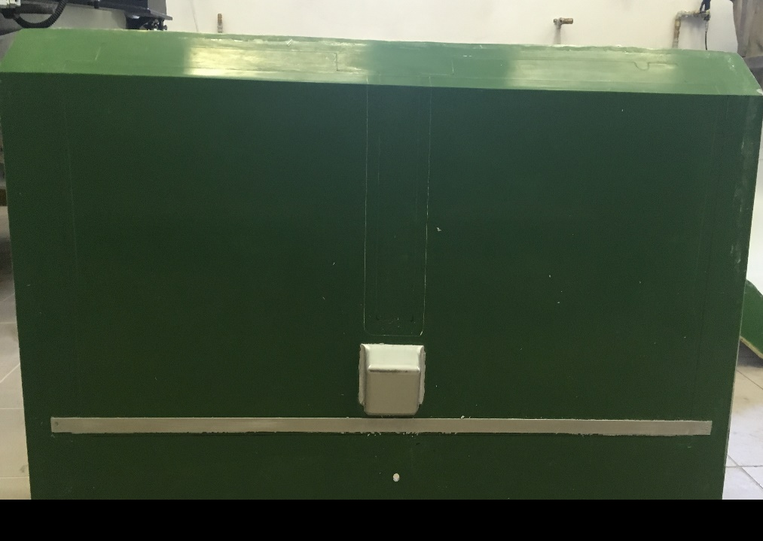
Postup práce:
92110 celoplošne 45°
HEREX 5 mm 44*45 cm (podľa predlohy)
200 g - Uhlík po obvode HEREXU
92110 celoplošne 45°

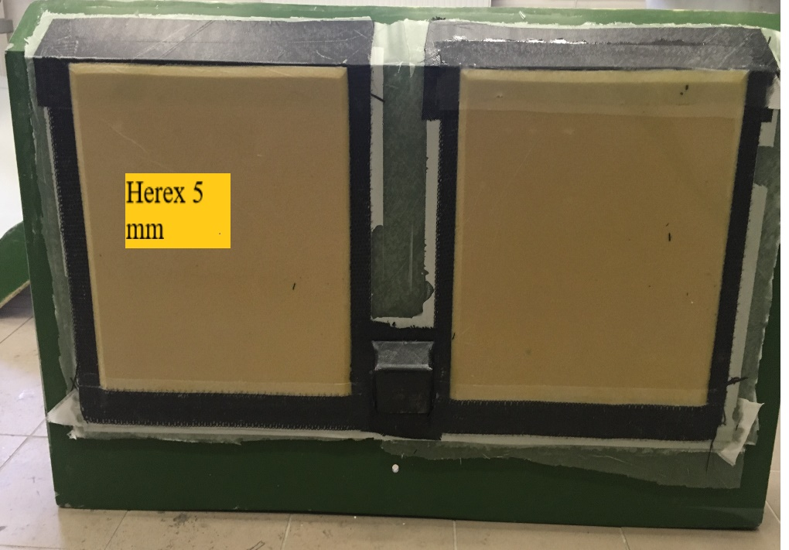
Použitý materiál:
270 g živica + tužidlo
2m - 92110
3,5 m – páska uhlík
1,5 m – uhlík 200 g
3,5 m – vákuová páska

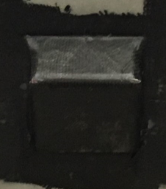
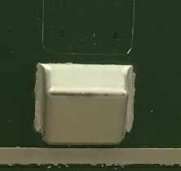
POSTUP:
1.Prekryť 1x200g uhlík po 1.vrstve
2. 2x200g uhlík pásik -zosilovač

